新北市 文山 國民中學 111 學年度 七 年級第 二 學期校訂課程計畫 設計者：＿劉佳雯＿

一、課程類別：
1.統整性主題/專題/議題探究課程：英悅繪 2.□社團活動與技藝課程： □
3.□特殊需求領域課程： 3.□其他類課程：＿＿＿＿ ＿＿＿＿＿＿＿＿
二、學習節數：每週( 1 )節，實施( 20 )週，共( 20 )節。
三、課程內涵：
總綱核心素養 | 學習目標
A1身心素質與自我精進  □ A2系統思考與解決問題   A3規劃執行與創新應變   B1符號運用與溝通表達   B2科技資訊與媒體素養   B3藝術涵養與美感素養  □ C1道德實踐與公民意識   C2人際關係與團隊合作  □ C3多元文化與國際理解 | 1. 熟練字與音的關係、句子結構及充實字彙量。  2. 了解繪本故事鋪陳設計、及賦予自編繪本意義進而展現分享和創造力。。  3. 能有搜尋新聞議題、統整分享能力，並對自己責任有感而願意付出行動倡議。  4. 以各形式勇敢展現家庭愛並化為行動力。

四、本學期達成之學生圖像素養指標：
圖像 | 向度 | 素養指標
陽光 | 正向健康 | 正向 |  | 健康
陽光 | 正向健康 | 1.關懷尊重 | ✓ | 1.身心平衡
陽光 | 正向健康 | 2.正面思考 |  | 2.快樂生活
飛鷹 | 宏觀卓越 | 宏觀 |  | 卓越
飛鷹 | 宏觀卓越 | 1.溝通表達 | ✓ | 1.靈活創新 | ✓
飛鷹 | 宏觀卓越 | 2.放眼國際 |  | 2.追求榮譽
碧水 | 適性學習 | 適性 |  | 學習
碧水 | 適性學習 | 1.欣賞接納 | ✓ | 1.終身學習
碧水 | 適性學習 | 2.適性揚才 |  | 2.活學活用 | ✓
獅子 | 領導勇敢 | 領導 |  | 勇敢
獅子 | 領導勇敢 | 1.解決問題 |  | 1.自信創新 | ✓
獅子 | 領導勇敢 | 2.獨立思考 | ✓ | 2.勇於承擔

五、素養導向教學規劃：
教學  期程 | 學習重點 |  | 單元/主題名稱與活動內容 | 節數 | 教學資源 | 評量方式 | 融入議題 | 備註
 | 學習表現 | 學習內容
一 | 1-IV-2  6-IV-1  6-IV-5 | B-IV-4  D-IV-3 | Warm-up or Review  1.上學期課程回饋  2.下學期主題說明、師生意見交流、確認分組  3.報告形式說明  4.Q&A | 1 | 投影設備  相關學習網站 | 觀察記錄  參與態度  討論提問 |  | 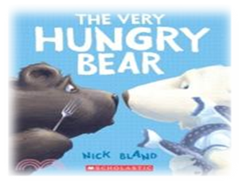  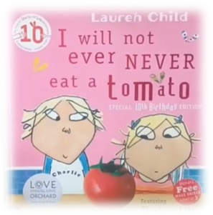  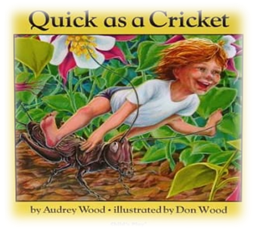  4/22-Earth Day
二~五 | 1-IV-8  2-IV-4  3-IV-9  3-IV-12  4-IV-4  4-IV-6  5-IV-11  6-IV-1  6-IV-4  7-IV-2  7-IV-4  9-IV-3 | Ab-IV-1  Ac-IV-4  Ad-IV-1  Ae-IV-1  Ae-IV-6  B-IV-1  B-IV-4  D-IV-1  D-IV-3  D-IV-4 | Be Green & healthy  1.小組討論主題:  How to go green and healthy?  2. 分享表達  3.繪本導讀回饋: Quick As A Cricket  https://www.youtube.com/watch?v=S2SvQa_H-eU  4.繪本導讀回饋:  The Very Hungry Bear  https://www.youtube.com/watch?v=ZbCwnaWa26k  5.繪本導讀回饋:  I Will Never Eat a Tomato  https://www.youtube.com/watch?v=OiHg3bRgSKc  6. Actions speak louder:鼓勵以英文書寫，於B4紙上繪製出下自我七天健康/環保行動宣言並貼於教室布告欄昭告，如:不喝含糖飲料、不使用一次性餐具、回收確實…七天後分享實踐成果心得。 | 4 | 投影設備  相關繪本網站 | 觀察記錄  參與態度  合作能力  口語表達  討論成果宣言海報  實踐學習單 | 環境教育  飲食教育
六~九 | 1-IV-8  2-IV-4  3-IV-2  4-IV-6  5-IV-11  6-IV-4  7-IV-2  9-IV-3 | Ab-IV-1  Ac-IV-4  Ad-IV-1  Ae-IV-6  B-IV-4  C-IV-3  D-IV-1  D-IV-4 | Marine Education  1.小組討論主題:  What is “Marine Education”?  2.分享表達  3.繪本導讀回饋: I am Water  https://www.youtube.com/watch?v=hboMuTh0mZk  4.繪本導讀回饋: I'm The Biggest Thing In The Ocean  https://www.youtube.com/watch?v=43ZwRDTKJIY  5.繪本導讀回饋: This is Not my Hat  https://www.youtube.com/watch?v=7o77ygKvuf4  6. 議題放大鏡:分組搜尋與海洋汙染相關新聞並簡報分享(珊瑚礁白化、快時尚排出廢水、漁船漏油、海洋廢棄物、海洋吸塵器…)。  7. Ocean Pollution Slogans:使用B5紙張繪製出保護海洋宣言，護貝後張貼於校內廁所進行倡議。 | 4 | 投影設備  相關繪本網站  海汙染新聞相關網站 | 觀察記錄  參與態度  合作能力  口語表達  倡議貼紙 | 海洋教育 | 6/8-World Ocean Day  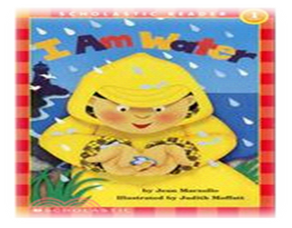  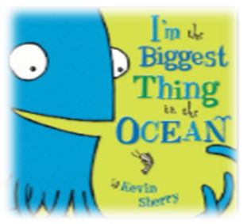  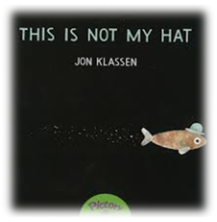
十~十三 | 1-IV-8  2-IV-4  2-IV-5  3-IV-2  3-IV-9  3-IV-12  4-IV-1  4-IV-6  4-IV-7 | Ab-IV-1  Ac-IV-4  Ad-IV-1  Ae-IV-1  Ae-IV-6  B-IV-4  C-IV-3  D-IV-1  D-IV-3  D-IV-4 | Happy Mother’s Day  1.小組討論主題:Mother is a ….  2. 分享表達  3.繪本導讀回饋:The Best Mother  https://www.youtube.com/watch?v=PgWDU-LfBIs  4.繪本導讀回饋: The Giving Tree  https://www.youtube.com/watch?v=XFQZfeHq9wo  5.詩情畫意:  a.欣賞並朗誦母親相關詩句、分  析基本英詩格式。  b.可使用輔助寫詩網站如:Poem  Generator等或自創詩句。  c.分享朗誦創作詩句  d.創作母親卡:寫入自創詩句、繪製  給母親的卡片。  6. To-Do List with Mom: 鼓勵使用英文列出與媽媽或主要照顧者在母親節共同完成的活動列表，並分享實行照片及心得。 | 4 | Poem Generator | 參與態度  合作能力  口語表達  感恩卡片  實踐學習單 | 家庭教育  母親節 | 5/10-Mother's day  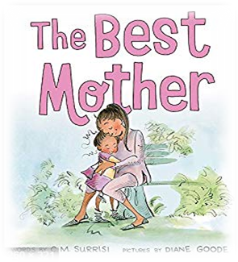  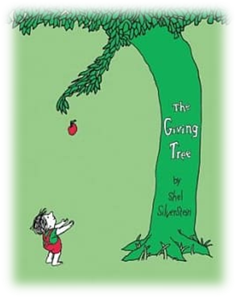
十四~  十七 | 1-IV-8  2-IV-4  3-IV-2  4-IV-1  4-IV-5  5-IV-11  6-IV-1  7-IV-3 | Ac-IV-4  Ad-IV-1  Ae-IV-1  B-IV-4  C-IV-3  D-IV-3  D-IV-4 | Work it Out  1.小組決定製作繪本之主題-批判思考教育、生命教育、品格教育、環境保育、飲食教育、國際教育、生涯教育、海洋教育。  2.再次提醒可到Cool English、新北市親師生平台、新北市圖書館…等線上資源觀摩作品。  3.分鏡紙:逐頁構思繪本情節、故事文句、分工繪製。 | 4 | 分鏡紙  繪本網站  A4厚圖紙 | 觀察記錄  參與態度  合作能力  口語表達
十八~  二十 | 2-IV-5  3-IV-12  4-IV-6  7-IV-2 | Ab-IV-1  Ae-IV-6  D-IV-1 | Show Time  1.拍攝口述自創繪本影片上傳Seesaw，同儕互評與建議。  2.互動分享:是繪本屬性及難易度，選擇到他班、資源班、特教班、或幼兒園說故事。  3.期末回饋與省思心得書寫與分享。  4.Say high to 8th grade:鼓勵以英文寫下對八年級自己的期待和目標。 | 3 | 學習單  目標卡 | 觀察記錄  參與態度  合作能力  口語表達
七、本課程是否有校外人士協助教學
☑否，全學年都沒有(以下免填)

